Resolución del Pleno del Instituto de Transparencia, Acceso a la Información Pública y Protección de Datos Personales del Estado de México y Municipios, con domicilio en Metepec, Estado de México, de fecha doce de agosto de dos mil veinte.
VISTO el expediente formado con motivo del Recurso de Revisión 00862/INFOEM/IP/RR/2020, promovido por el C XXXX XXXXX XXXXXXXXX XXXXXXXXXX, en lo sucesivo EL RECURRENTE, en contra de la respuesta del Ayuntamiento de Temoaya, en lo sucesivo EL SUJETO OBLIGADO, se procede a dictar la presente resolución con base en lo siguiente:
RESULTANDO
- En fecha quince de enero de dos mil veinte, EL RECURRENTE presentó a través del Sistema de Acceso a la Información Mexiquense, en lo subsecuente EL SAIMEX ante EL SUJETO OBLIGADO, la solicitud de acceso a la información pública, a la que se le asignó el número 00010/TEMOAYA/IP/2020, mediante la cual requirió por dicha vía:
“CUAL FUE EL PRESUPUESTO ASIGNADO PARA LA COMPRA DE JUGUETES DEL DIA DE REYES EN ESTE AÑO 2020, CUANTOS JUGUETES SE COMPRARON Y CUANTOS SE REPARTIERON.” (Sic)

MODALIDAD DE ENTREGA: Vía SAIMEX.
- Con base en el detalle de seguimiento del SAIMEX, se advierte que en fechas quince y veinte de enero de dos mil veinte, la Unidad de Transparencia del SUJETO OBLIGADO turnó mediante requerimiento, el contenido de la solicitud de información a los Servidores Públicos Habilitados Competentes, mismos que respondieron en fecha veintiocho y treinta y uno de enero de dos mil veinte, remitiendo los archivos electrónicos denominados DIR. ADMINISTRACIÓN 10.pdf, RESPUESTA DE TESORERIA 10.pdf y DESARROLLO HUMANO Y BIENESTAR.pdf, tal y como se aprecia de las siguientes imágenes:
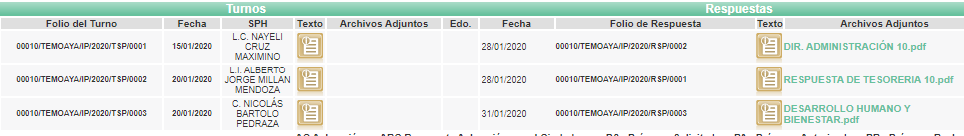
Al respecto, se omite en este apartado el contenido de los archivos electrónicos denominados DIR. ADMINISTRACIÓN 10.pdf, RESPUESTA DE TESORERIA 10.pdf y DESARROLLO HUMANO Y BIENESTAR.pdf, por ser del conocimiento del RECURRENTE, al ser adjuntado en la respuesta a la solicitud de mérito, aunado que será objeto de estudio en la presente resolución.
- De las constancias que obran en el SAIMEX, se advierte que en fecha treinta y uno de enero de dos mil veinte, el Responsable de la Unidad de Transparencia del SUJETO OBLIGADO dio respuesta a la solicitud de mérito, en los siguientes términos:
“En respuesta a la solicitud recibida, nos permitimos hacer de su conocimiento que con fundamento en el artículo 53, Fracciones: II, V y VI de la Ley de Transparencia y Acceso a la Información Pública del Estado de México y Municipios, le contestamos que:
Se anexa en formatos pdf, la respuesta a su solicitud de información registrada bajo el folio 00010/TEMOAYA/IP/2020”
Advirtiendo de dicha respuesta, que EL SUJETO OBLIGADO acompañó el archivo electrónico denominado RESPUESTA DE LA U.T. 00010.pdf, el cual contiene el documento elaborado por el Titular de la Unidad de Transparencia de fecha veintiocho de enero de dos mil veinte, en el que refirió que anexaba la respuesta emitida por la Dirección de Administración y Desarrollo de Personal así como la de la Tesorería Municipal del Ayuntamiento de Temoaya; sin embargo, es de advertirse que dichos documentos no fueron adjuntados a su respuesta.
- Inconforme con la respuesta, el cuatro de febrero de dos mil veinte, EL RECURRENTE interpuso el recurso de revisión objeto del presente estudio, el cual fue registrado en EL SAIMEX y se le asignó el número de expediente 00862/INFOEM/IP/RR/2020, en el que señalo como acto impugnado:
“LA SOLICITUD DE INFORMACION MARCADA CON EL NUMERO DE FOLIO 00010/TEMOAYA/IP/2020.” (Sic)
Asimismo, EL RECURRENTE indicó como razones o motivos de inconformidad:
“NO ANEXAN LA INFORMACION (EL OFICIO) DE TESORERIA.” (Sic)
- El cuatro de febrero de dos mil veinte, el recurso de que se trata se envió electrónicamente al Instituto de Transparencia, Acceso a la Información Pública y Protección de Datos Personales del Estado de México y Municipios y con fundamento en el artículo 185, fracción I de la Ley de Transparencia y Acceso a la Información Pública del Estado de México y Municipios, se turnó, a través del SAIMEX, a la Comisionada EVA ABAID YAPUR, a efecto de decretar su admisión o desechamiento.
- De las constancias del expediente electrónico del SAIMEX, se advierte que en fecha diez de febrero de dos mil veinte, se acordó la admisión a trámite del recurso de revisión que nos ocupa, así como la integración del expediente respectivo, mismo que se puso a disposición de las partes, para que en un plazo máximo de siete días hábiles conforme a lo dispuesto por el artículo 185 de la Ley de Transparencia y Acceso a la Información Pública del Estado de México y Municipios, manifestaran lo que a su derecho conviniera, a efecto de presentar pruebas y alegatos, así como para que EL SUJETO OBLIGADO rindiera su Informe Justificado.
- De las constancias que obran en el SAIMEX, se advierte que EL RECURRENTE omitió presentar manifestaciones y alegatos, así como ofrecer los medios de prueba que a su derecho conviniera. Por su parte, en fecha diez de febrero de dos mil veinte, EL SUJETO OBLIGADO exhibió su Informe Justificado, adjuntando los archivos electrónicos denominados RESPUESTA DE LA U.T. 00010.pdf, DIR. ADMINISTRACIÓN 10.pdf, RESPUESTA DE TESORERIA 10.pdf, INFORME DE JUSTIFICACIÓN 00862.pdf y DESARROLLO HUMANO Y BIENESTAR.pdf, tal y como se aprecia a continuación:

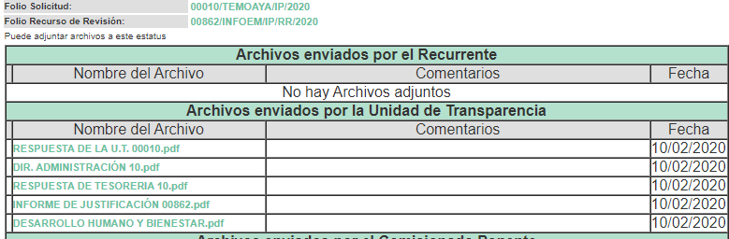
En fecha diecinueve de marzo de dos mil veinte, la Comisionada Ponente acordó poner a la vista del RECURRENTE los archivos electrónicos que conforman el Informe Justificado para que, en un plazo de tres días hábiles, manifestara lo que a su derecho conviniera, apercibiéndolo que en caso de no realizar manifestación alguna, se tendría por precluido su derecho:
- Una vez analizado el estado procesal que guarda el expediente, en fecha cinco de agosto de dos mil veinte, la Comisionada Ponente acordó el cierre de instrucción; así como, la remisión del mismo a efecto de ser resuelto, de conformidad con lo establecido en el artículo 185, fracciones VI y VIII de la Ley de Transparencia y Acceso a la Información Pública del Estado de México y Municipios.
- El cinco de agosto de dos mil veinte, se acordó ampliar el plazo para resolver el recurso de revisión de mérito, por un periodo de hasta quince días hábiles, de conformidad con el artículo 181, tercer párrafo de la Ley de Transparencia y Acceso a la Información Pública del Estado de México y Municipios; y
CONSIDERANDO
- Competencia. Este Instituto de Transparencia, Acceso a la Información Pública y Protección de Datos Personales del Estado de México y Municipios, es competente para conocer y resolver el presente recurso, conforme a lo dispuesto en el artículo 6, Apartado A, de la Constitución Política de los Estados Unidos Mexicanos; el artículo 5, párrafos vigésimo segundo, vigésimo tercero y vigésimo cuarto, fracciones IV y V, de la Constitución Política del Estado Libre y Soberano de México; los artículos 2, fracción II, 13, 29, 36, fracciones I y II, 176, 178, 179, 181, párrafo tercero y 185, de la Ley de Transparencia y Acceso a la Información Pública del Estado de México y Municipios, y los artículos 9, fracciones I y XXIV y 11 del Reglamento Interior del Instituto de Transparencia, Acceso a la Información Pública y Protección de Datos Personales del Estado de México y Municipios.
- Interés. El recurso de revisión fue interpuesto por parte legítima en atención a que fue presentado por EL RECURRENTE, quien formuló la solicitud de información pública número 00010/TEMOAYA/IP/2020.
- Oportunidad. El recurso de revisión fue interpuesto dentro del plazo de quince días hábiles contados a partir del día siguiente en que EL RECURRENTE tuvo conocimiento de la respuesta impugnada; tal y como, lo prevé el artículo 178 de la Ley de Transparencia y Acceso a la Información Pública del Estado de México y Municipios, que establece:
“Artículo 178. El solicitante podrá interponer, por sí mismo o a través de su representante, de manera directa o por medios electrónicos, recurso de revisión ante el Instituto o ante la Unidad de Transparencia que haya conocido de la solicitud dentro de los quince días hábiles, siguientes a la fecha de la notificación de la respuesta.
A falta de respuesta del sujeto obligado, dentro de los plazos establecidos en esta Ley, a una solicitud de acceso a la información pública, el recurso podrá ser interpuesto en cualquier momento, acompañado con el documento que pruebe la fecha en que presentó la solicitud.
En el caso de que se interponga ante la Unidad de Transparencia, ésta deberá remitir el recurso de revisión al Instituto a más tardar al día siguiente de haberlo recibido.”
(Énfasis añadido)
En efecto, atendiendo a que EL SUJETO OBLIGADO notificó la respuesta a la solicitud de información pública el treinta y uno de enero de dos mil veinte; en consecuencia, el plazo de quince días hábiles que el artículo 178 de la Ley de la materia otorga al RECURRENTE para presentar el recurso de revisión, transcurrió del cuatro al veinticuatro de febrero de dos mil veinte; sin contemplar en el cómputo los días uno, dos, ocho, nueve, quince, dieciséis, veintidós y veintitrés de febrero de dos mil veinte, por corresponder a sábados y domingos, considerados como días inhábiles, en términos del artículo 3, fracción X de la Ley de Transparencia y Acceso a la Información Pública del Estado de México y Municipios; así como, el día tres de febrero de dos mil veinte por ser considerado como suspensión de labores, de conformidad con el Calendario Oficial en Materia de Transparencia, Acceso a la Información Pública y Protección de Datos Personales para el año dos mil diecinueve y enero dos mil veinte, aprobado por el Pleno de este Instituto, el diecinueve de diciembre de dos mil dieciocho.
En ese tenor, si el recurso de revisión que nos ocupa, se interpuso el cuatro de febrero de dos mil veinte, éste se encuentra dentro de los márgenes temporales previstos en el citado precepto legal y, por tanto, se considera oportuno
- Procedibilidad. Del análisis efectuado, se advierte la procedibilidad del presente recurso de revisión, en razón de acreditación plena de todos y cada uno de los elementos formales exigidos por el artículo 180, de la Ley de Transparencia y Acceso a la Información Pública del Estado de México y Municipios, en atención a que fue presentado mediante el formato visible en el SAIMEX.
- Análisis de las causales de Sobreseimiento. Este Órgano Colegiado advierte que en el caso se actualiza la causal de sobreseimiento prevista en la fracción III del artículo 192 de la Ley de Transparencia y Acceso a la Información Pública del Estado de México y Municipios que dispone lo siguiente:
“Artículo 192. El recurso será sobreseído, en todo o en parte, cuando una vez admitido, se actualicen alguno de los siguientes supuestos:
…
III. El sujeto obligado responsable del acto lo modifique o revoque de tal manera que el recurso de revisión quede sin materia;…”
(Énfasis añadido)
Luego, conforme a la transcripción que antecede conviene desglosar los elementos de la disposición enunciada:
- El sujeto obligado responsable;
- Acto;
- Que se modifique o revoque; y
- De tal manera que el medio de impugnación quede sin efecto o materia.
El primer elemento normativo se actualiza ya que, EL SUJETO OBLIGADO responsable, es el Ayuntamiento de Temoaya.

El segundo elemento normativo es la existencia de un acto, en el caso en concreto que nos ocupa, se acredita con la existencia de la respuesta del SUJETO OBLIGADO, la cual es precisamente la que se impugna, toda vez que es la que a decir del RECURRENTE en la que se le negó la información, en razón de no anexar la información que le fue señalada en respuesta.
Cabe destacar que, la respuesta del SUJETO OBLIGADO, el precepto normativo en estudio, las consagra como “actos”, esto es así, ya que las respuestas emitidas por los Sujetos Obligados son consideradas (en el contexto que la propia Ley establece), como “actos”, sin los cuales no se tendría certeza de la existencia o inexistencia de la información pública, porque precisamente la evidencia notoria y específica del actuar del SUJETO OBLIGADO se observa a través de sus actos que necesariamente ejecuta y con los que ejerce sus atribuciones legalmente conferidas.
La naturaleza jurídica de las respuestas que formulan los Sujetos Obligados, están delimitadas por la misma Ley de la materia, ya que el hecho de emitir actos no previstos en el marco normativo que en transparencia rige su actuar, serían ilegales de estricto derecho, por lo que dichos “actos” a que se refiere esta fracción están contenidos en la Ley en cita, en específico, en el artículo 53 que a la letra dice:

“Artículo 53. Las Unidades de Transparencia tendrán las siguientes funciones:

I. Recabar, difundir y actualizar la información relativa a las obligaciones de transparencia comunes y específicas a la que se refiere la Ley General, esta Ley, la que determine el Instituto y las demás disposiciones de la materia, así como propiciar que las áreas la actualicen periódicamente conforme a la normatividad aplicable;

II. Recibir, tramitar y dar respuesta a las solicitudes de acceso a la información;

III. Auxiliar a los particulares en la elaboración de solicitudes de acceso a la información y, en su caso, orientarlos sobre los sujetos obligados competentes conforme a la normatividad aplicable;

IV. Realizar, con efectividad, los trámites internos necesarios para la atención de las solicitudes de acceso a la información;

V. Entregar, en su caso, a los particulares la información solicitada;

VI. Efectuar las notificaciones a los solicitantes;

VII. Proponer al Comité de Transparencia, los procedimientos internos que aseguren la mayor eficiencia en la gestión de las solicitudes de acceso a la información, conforme a la normatividad aplicable;

VIII. Proponer a quien preside el Comité de Transparencia, personal habilitado que sea necesario para recibir y dar trámite a las solicitudes de acceso a la información;

IX. Llevar un registro de las solicitudes de acceso a la información, sus respuestas, resultados, costos de reproducción y envío, resolución a los recursos de revisión que se hayan emitido en contra de sus respuestas y del cumplimiento de las mismas;

X. Presentar ante el Comité, el proyecto de clasificación de información;

XI. Promover e implementar políticas de transparencia proactiva procurando su accesibilidad;

XII. Fomentar la transparencia y accesibilidad al interior del sujeto obligado;

XIII. Hacer del conocimiento de la instancia competente la probable responsabilidad por el incumplimiento de las obligaciones previstas en la presente Ley; y

XIV. Las demás que resulten necesarias para facilitar el acceso a la información y aquellas que se desprenden de la presente Ley y demás disposiciones jurídicas
aplicables.”

(Énfasis añadido)

Es decir, la impugnación del RECURRENTE debe ser sobre la emisión de un “Acto” contenido en la misma Ley o la omisión en la emisión de ésta, lo que en el presente caso se actualiza con la respuesta dada por EL SUJETO OBLIGADO.
Ahora bien, por cuanto hace al tercer elemento normativo, es en esencia una condicional, consistente en que la dependencia o entidad responsable del acto o resolución impugnada la modifique o revoque; en cuanto hace a la modificación, ocurre cuando quien emitió su respuesta (acto o resolución), con posterioridad cambia la información proporcionada en un principio, cuyos resultados no dejan sin efectos la respuesta dada, sino que tiene por objeto añadir, suprimir, o sustituir datos, lo cual puede ser de forma parcial.
Por cuanto hace a la revocación, a diferencia de la modificación, ocurre cuando la dependencia o entidad responsable (SUJETO OBLIGADO) del acto o resolución impugnada, suprime, elimina o cancela la totalidad de su respuesta y emite otra en su lugar dejando sin efecto lo que en un principio respondió.

Es así que, un acto impugnado queda sin efectos, aun cuando existiendo jurídicamente (esto es, que no se ha modificado, ni revocado) no genera ninguna consecuencia legal.

En tanto que, un acto impugnado queda sin materia, cuando ha sido satisfecha la pretensión de lo pedido o exigido por EL RECURRENTE de manera que EL SUJETO OBLIGADO entrega una respuesta que aunque sea posterior a los términos previstos en la Ley y mediante ésta concede la información solicitada.

Bajo esas consideraciones, se afirma que en el recurso de revisión de mérito, se actualiza la hipótesis jurídica citada en primer término, toda vez que quedó probado que EL SUJETO OBLIGADO mediante un acto posterior a su respuesta, como lo fue el Informe Justificado, remitió la información con la cual dejó sin materia el presente recurso.
A fin de corroborar lo anterior, es preciso señalar que EL RECURRENTE solicitó:
- Presupuesto asignado para la compra de juguetes del día de reyes del año 2020,
- Cuántos juguetes fueron comprados, y
- Cuántos fueron repartidos.

Es así que, EL SUJETO OBLIGADO informó al particular que adjuntaba a su respuesta los documentos emitidos por la Dirección de Administración y Desarrollo Personal así como de la Tesorería Municipal del Ayuntamiento de Temoaya; sin embargo, es preciso señalar que de la respuesta otorgada por el Titular de la Unidad de Transparencia se advierte que éste no adjuntó los archivos electrónicos referidos.

Ante la respuesta aludida, EL RECURRENTE interpuso el recurso de revisión que nos ocupan, señalando tanto en acto impugnado, como razones o motivos de inconformidad, lo indicado en el Resultando IV de la presente resolución.
Bajo ese tenor, EL SUJETO OBLIGADO al rendir su Informe Justificado remitió:
- Oficio número DA/0167/2020, signado por la Directora de Administración y Desarrollo Personal, en donde señaló la cantidad de juguetes comprados y el monto utilizado.
- Oficio número TM/UE/013/2020, signado por el Tesorero Municipal, en donde indicó que el Presupuesto de Egresos se distribuye y aprueba por dependencia administrativa, capítulo del gasto y partida específica del gasto con base en el Manual para la Planeación, Programación y Presupuestos de Egresos Municipal para el ejercicio fiscal 2019; por lo que, informó que los montos proyectados en cada partida del gasto engloban asignaciones por diferentes conceptos, en virtud de lo cual no existe una partida exclusiva para presupuestar la adquisición de juguetes para el día de reyes.
- Oficio número DHB/045/2019, signado por el Director de Desarrollo Humano y Bienestar, en donde señalo que dicha dirección en el ámbito de su competencia instrumenta mecanismos y políticas públicas que generen la integración de la población, procurando en todo momento por los sectores más vulnerables del municipio; por lo que informó que dicha Dirección hizo entrega en coordinación con diversas áreas de la administración municipal un total de 8, 500 juguetes en las diferentes localidades del municipio.
De lo referido con anterioridad se tiene que dicha información es precisamente la requerida por el ahora RECURRENTE, modificando así su respuesta; por lo que, atendiendo los requisitos de legalidad y formalidad que dicta la Ley de la materia se colma así el derecho de acceso a la información del RECURRENTE, tal como se aprecia de las imágenes insertas a continuación:
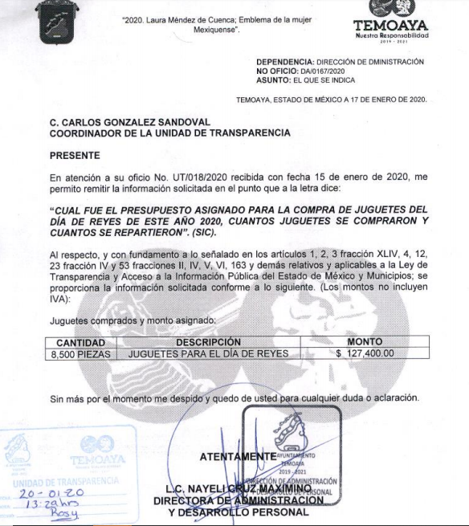
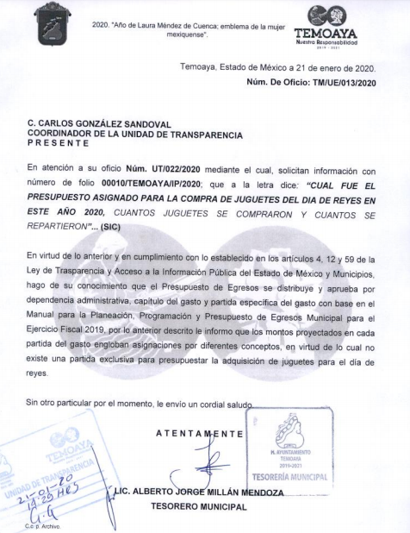
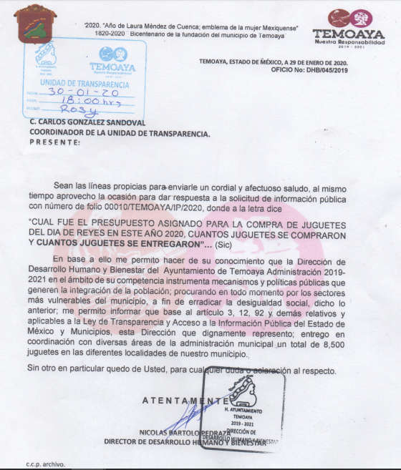
De las imágenes insertas se tiene que EL SUJETO OBLIGADO a través de su Informe Justificado colmó los requerimientos planteados por el particular haciendo entrega del presupuesto asignado para la compra de juguetes con motivo de día de reyes del año en curso; así como del número total de juguetes comprados y entregados a las diversas localidades del Ayuntamiento de Temoaya, siendo los servidores públicos habilitados competentes los que remitieron la información.

Por ende, el cuarto elemento normativo de la figura legal del sobreseimiento, consistente en: “…de tal manera que el medio de impugnación quede sin materia…”, en el presente caso, se actualiza tal circunstancia, ya que el acto impugnado que dio origen al presente recurso quedó sin materia por las razones anteriormente expuestas.

Asimismo, es menester señalar que, este Órgano Garante conforme al artículo 36 de la Ley de la Materia, no se encuentra facultado para pronunciarse acerca de la veracidad de la información remitida por los Sujetos Obligados.
Sirve de sustento a lo anterior, el criterio 31/10 emitido por el entonces Instituto Federal de Acceso a la Información y Protección de Datos, ahora Instituto Nacional de Acceso a la Información y Protección de Datos, que enuncia lo siguiente:
“El Instituto Federal de Acceso a la Información y Protección de Datos no cuenta con facultades para pronunciarse respecto de la veracidad de los documentos proporcionados por los sujetos obligados. El Instituto Federal de Acceso a la Información y Protección de Datos es un órgano de la Administración Pública Federal con autonomía operativa, presupuestaria y de decisión, encargado de promover y difundir el ejercicio del derecho de acceso a la información; resolver sobre la negativa de las solicitudes de acceso a la información; y proteger los datos personales en poder de las dependencias y entidades. Sin embargo, no está facultado para pronunciarse sobre la veracidad de la información proporcionada por las autoridades en respuesta a las solicitudes de información que les presentan los particulares, en virtud de que en los artículos 49 y 50 de la Ley Federal de Transparencia y Acceso a la Información Pública Gubernamental no se prevé una causal que permita al Instituto Federal de Acceso a la Información y Protección de Datos conocer, vía recurso revisión, al respecto. Expedientes: 2440/07 Comisión Federal de Electricidad - Alonso Lujambio Irazábal 0113/09 Instituto de Seguridad y Servicios Sociales de los Trabajadores del Estado – Alonso Lujambio Irazábal 1624/09 Instituto Nacional para la Educación de los Adultos - María Marván Laborde 2395/09 Secretaría de Economía - María Marván Laborde 0837/10 Administración Portuaria Integral de Veracruz, S.A. de C.V. – María Marván Laborde

Criterio 31/10”

Cabe precisar que esta Ponencia Resolutora no se pronuncia acerca del acto impugnado o razones o motivos de inconformidad, pues como quedó asentado en líneas anteriores, el presente ocurso ha quedado sin materia, lo que impide estudiar y pronunciarse al respecto.

En consecuencia, el Pleno de este Instituto, en términos de lo dispuesto en el artículo 186, fracción I de la Ley de Transparencia y Acceso a la Información Pública del Estado de México y Municipios, determina SOBRESEER el presente recurso de revisión.
Así, con fundamento en lo prescrito en los artículos 5 párrafos vigésimo segundo, vigésimo tercero y vigésimo cuarto fracciones IV y V de la Constitución Política del Estado Libre y Soberano de México; 2 fracción II, 9, 29, 36 fracciones I y II, 176, 178, 179, 181, 185 fracción I, 186 y 188 de la Ley de Transparencia y Acceso a la Información Pública del Estado de México y Municipios, este Pleno:

R E S U E L V E
PRIMERO. Se SOBRESEE en el recurso de revisión número 00862/INFOEM/IP/RR/2020 porque al modificar su respuesta el recurso de revisión quedó sin materia en términos del Considerando QUINTO de la presente resolución.

SEGUNDO. Notifíquese al Titular de la Unidad de Transparencia del SUJETO OBLIGADO para su conocimiento.

TERCERO. Notifíquese al RECURRENTE la presente resolución.

CUARTO. Hágase del conocimiento al RECURRENTE que de conformidad con lo establecido en el artículo 196 de la Ley de Transparencia y Acceso a la Información Pública del Estado de México y Municipios, podrá impugnarla vía Juicio de Amparo en los términos de las leyes aplicables.

ASÍ LO RESUELVE, POR UNANIMIDAD DE VOTOS, EL PLENO DEL INSTITUTO DE TRANSPARENCIA, ACCESO A LA INFORMACIÓN PÚBLICA Y PROTECCIÓN DE DATOS PERSONALES DEL ESTADO DE MÉXICO Y MUNICIPIOS, CONFORMADO POR LOS COMISIONADOS ZULEMA MARTÍNEZ SÁNCHEZ; EVA ABAID YAPUR; JOSÉ GUADALUPE LUNA HERNÁNDEZ; JAVIER MARTÍNEZ CRUZ Y LUIS GUSTAVO PARRA NORIEGA; EN LA DÉCIMA TERCERA SESIÓN ORDINARIA CELEBRADA EL DOCE DE AGOSTO DE DOS MIL VEINTE, ANTE EL SECRETARIO TÉCNICO DEL PLENO, ALEXIS TAPIA RAMÍREZ.
Zulema Martínez Sánchez
Comisionada Presidenta
(RÚBRICA)
Eva Abaid Yapur  Comisionada  (RÚBRICA) | José Guadalupe Luna Hernández  Comisionado  (RÚBRICA)
Javier Martínez Cruz  Comisionado  (RÚBRICA) | Luis Gustavo Parra Noriega  Comisionado  (RÚBRICA)
Alexis Tapia Ramírez
Secretario Técnico del Pleno
(RÚBRICA)

Esta hoja corresponde a la resolución de fecha doce de agosto de dos mil veinte, emitida en el recurso de revisión número 00862/INFOEM/IP/RR/2020.
YSM/IAHA

